Aanwijzingsbesluit gebiedsontzeggingen en gebiedsverboden Noord-Beveland
De burgemeester van Noord-Beveland:

gehoord de beraadslaging in de driehoek Oosterscheldebekken van 14 april 2025;

overwegende:

- dat de burgemeester op grond van artikel 2:78 van de Algemene plaatselijke verordening Noord-Beveland en artikel 172a en 172b Gemeentewet kan besluiten tot het aanwijzen van gebieden waar een gebiedsontzegging of gebiedsverbod kan worden opgelegd in het kader van de handhaving van de openbare orde en overlast;
- dat de belangen van openbare veiligheid, het voorkomen van wanordelijkheden, bestrijden van overlast en van strafbare feiten en de bescherming van de gezondheid in het onderhavige geval zwaarder wegen dan het individuele belang van de burgers (inperken van bewegingsvrijheid);
- dat overige maatregelen die in de bewuste gebieden zijn getroffen om inbreuk op de openbare orde, overlast en verslechtering van het woon- en leefklimaat te voorkomen onvoldoende effect sorteren;
- dat het uitoefenen van voornoemde bevoegdheden in de bewuste gebieden een onderdeel is van een breder handhavingsbeleid ter vergroting van leefbaarheid en veiligheid in de aangewezen gebieden;
- dat de gebiedsontzegging en het gebiedsverbod middelen zijn om overlast en openbare ordeverstoringen in bepaalde gebieden effectief terug te dringen;
- dat in de ‘Beleidsregels gebiedsontzeggingen en gebiedsverboden regio Oosterscheldebekken- gemeente Noord-Beveland 2025’ beschreven is op welke wijze de diverse betrokken partijen omgaan met het instrument gebiedsontzegging en gebiedsverbod;
gelet op het bepaalde in artikel 2:78 Algemene plaatselijke verordening Noord-Beveland, artikel 172a en artikel 172b Gemeentewet;

B E S L U I T :

Als wegen en plaatsen waar een gebiedsontzegging of gebiedsverbod kan worden opgelegd, worden aangewezen (voor exacte begrenzing zie bijgevoegd kaartmateriaal):

- Gebied 1 Kamperland. Gebied begrensd door en inclusief de volgende wegen (met trottoir en eventuele groenstroken, voor exacte begrenzing zie bijgevoegde kaart in bijlage 1):
- Gebied 2 Wissenkerke. Gebied begrensd door en inclusief de volgende wegen (met trottoir en eventuele groenstroken, voor exacte begrenzing zie bijgevoegde kaart in bijlage 1):
- Gebied 3 Geersdijk. Gebied begrensd door en inclusief de volgende wegen (met trottoir en eventuele groenstroken, voor exacte begrenzing zie bijgevoegde kaart in bijlage 1):
- Gebied 4 Kortgene. Gebied begrensd door en inclusief de volgende wegen (met trottoir en eventuele groenstroken, voor exacte begrenzing zie bijgevoegde kaart in bijlage 1):
- Gebied 5 Colijnsplaat. Gebied begrensd door en inclusief de volgende wegen (met trottoir en eventuele groenstroken, voor exacte begrenzing zie bijgevoegde kaart in bijlage 1):
- Gebied 6 Kats. Gebied begrensd door en inclusief de volgende wegen (met trottoir en eventuele groenstroken, voor exacte begrenzing zie bijgevoegde kaart in bijlage 1):
Artikel 2 Inwerkingtreding
Dit besluit treedt in werking op de dag na bekendmaking van dit besluit in het elektronisch gemeenteblad.

Citeertitel

Dit besluit wordt aangehaald als ‘aanwijzingsbesluit gebiedsontzeggingen en gebiedsverboden Noord-Beveland 2025’.
Aldus vastgesteld op 10 december 2025

De burgemeester van Noord-Beveland,

drs. G.L. Meeuwisse

Bijlage 1

Gebied 1 Kamperland

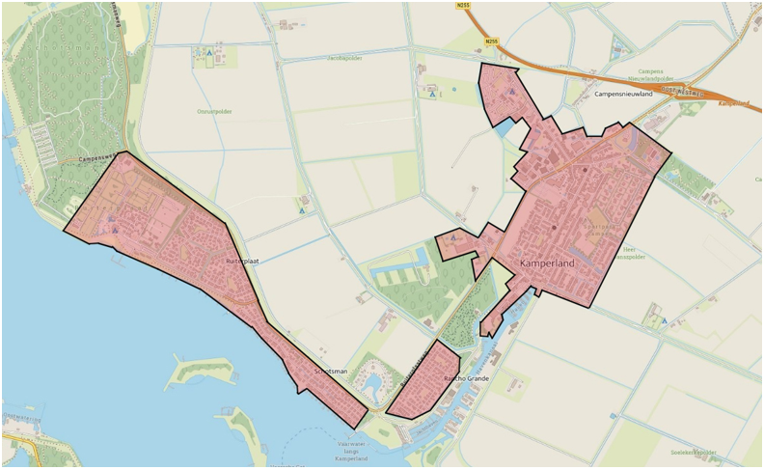

Gebied 2 Wissenkerke

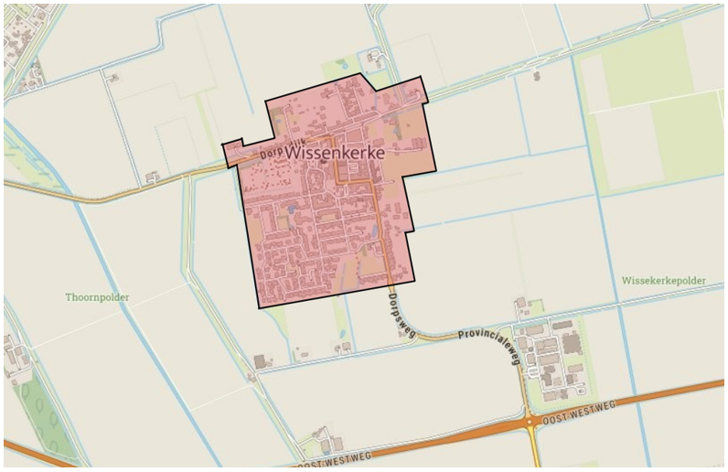

Gebied 3 Geersdijk

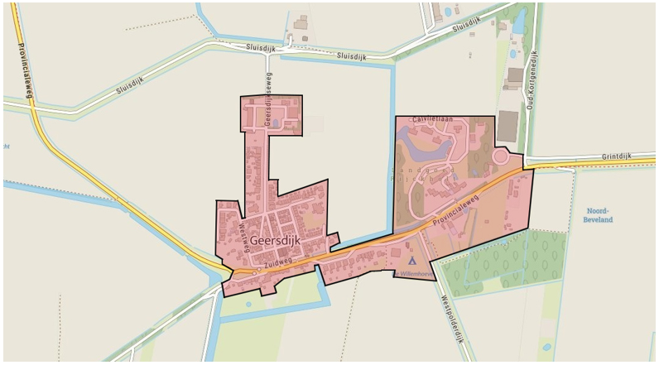

Gebied 4 Kortgene

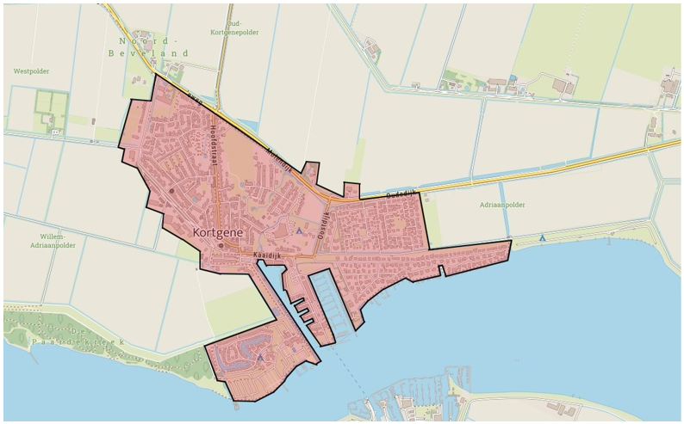

Gebied 5 Colijnsplaat

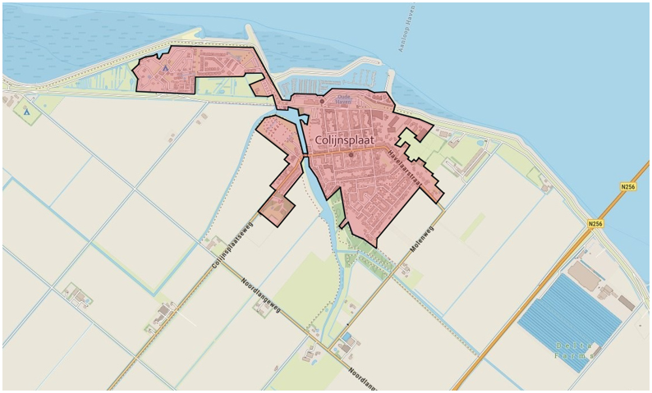

Gebied 6 Kats



